ẢNH SẢN PHẨM NHÓM 12

Trang đăng nhập

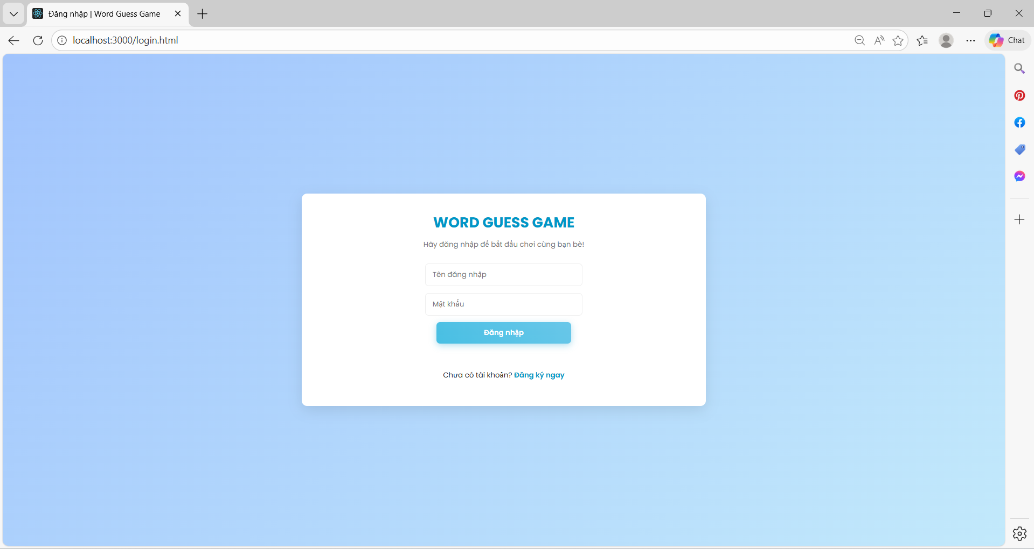

Trang đăng ký

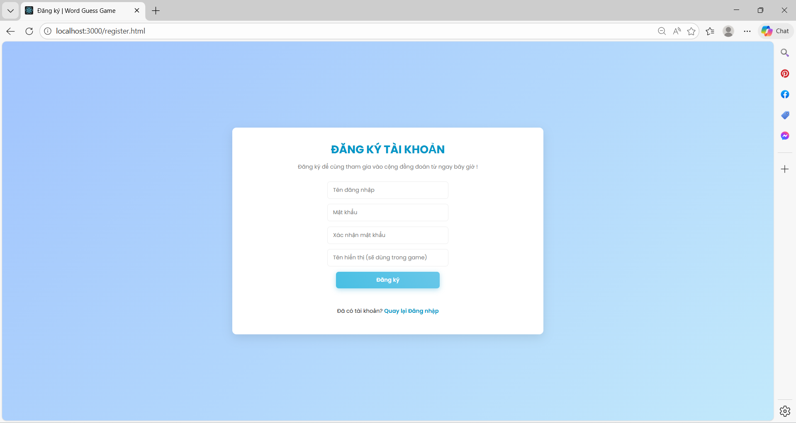

Khi đã đăng nhập

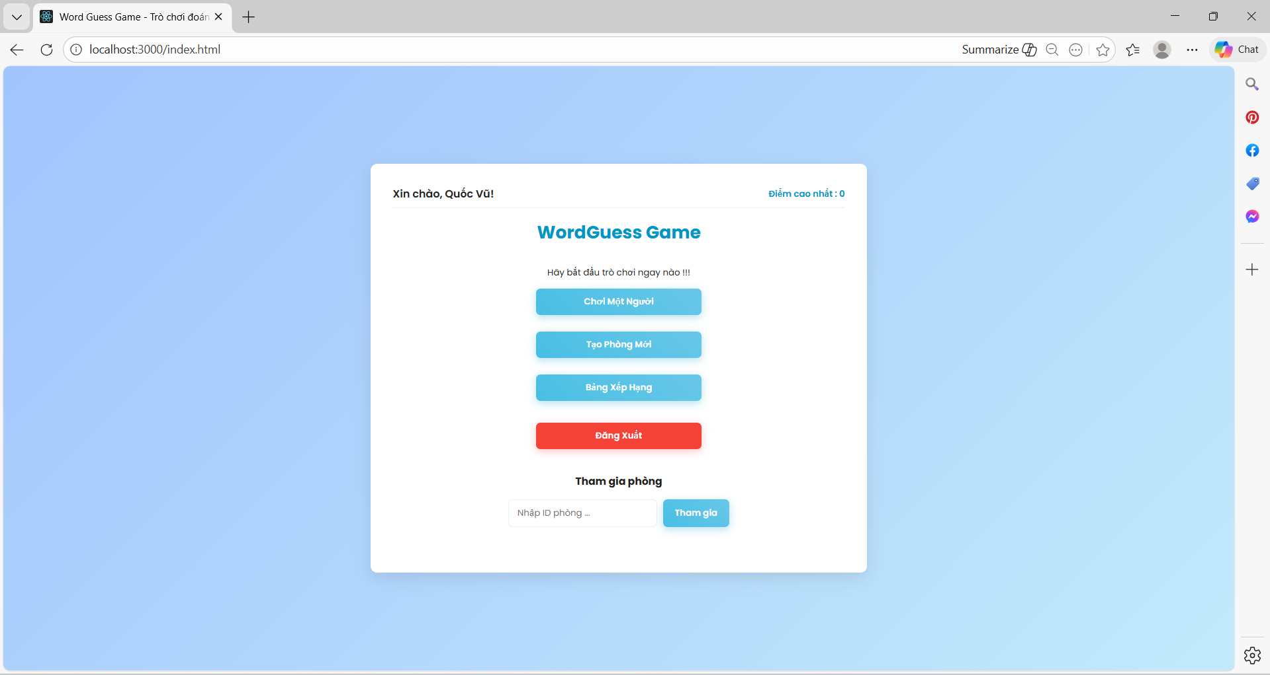

Chơi đơn

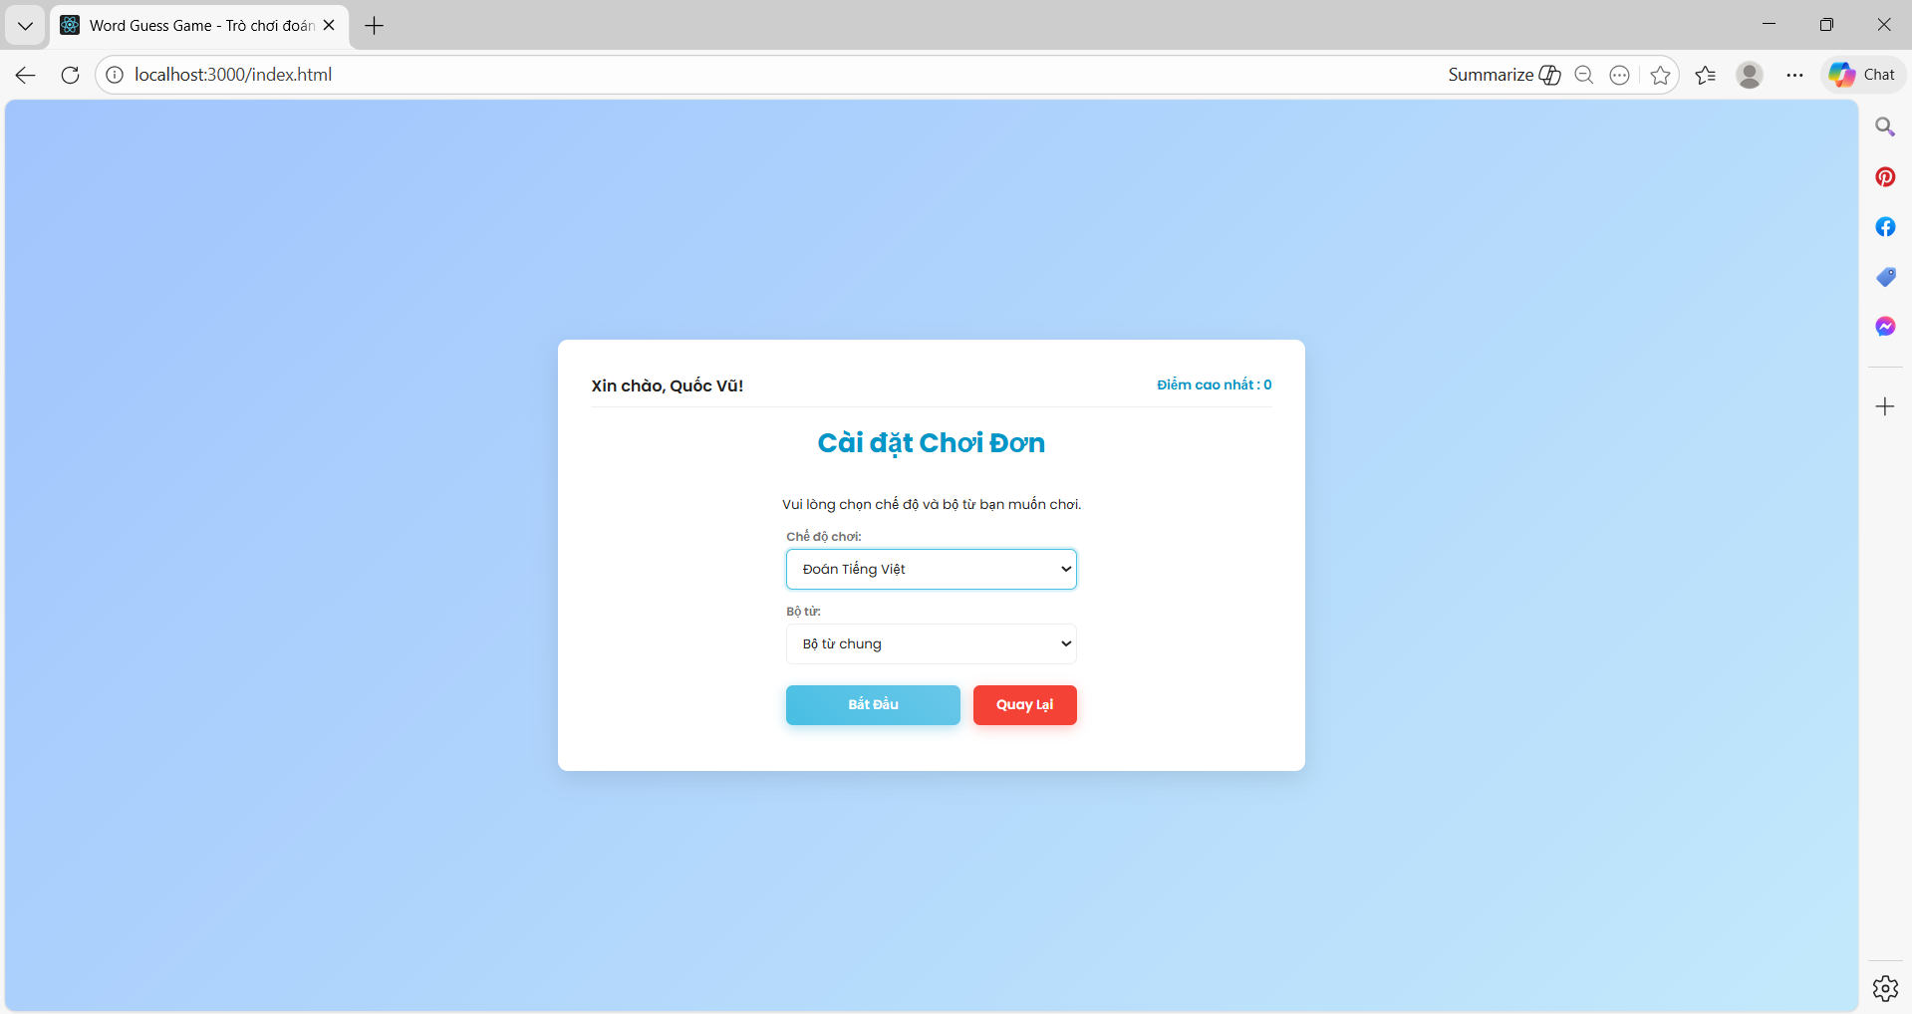

Chọn ngôn ngữ

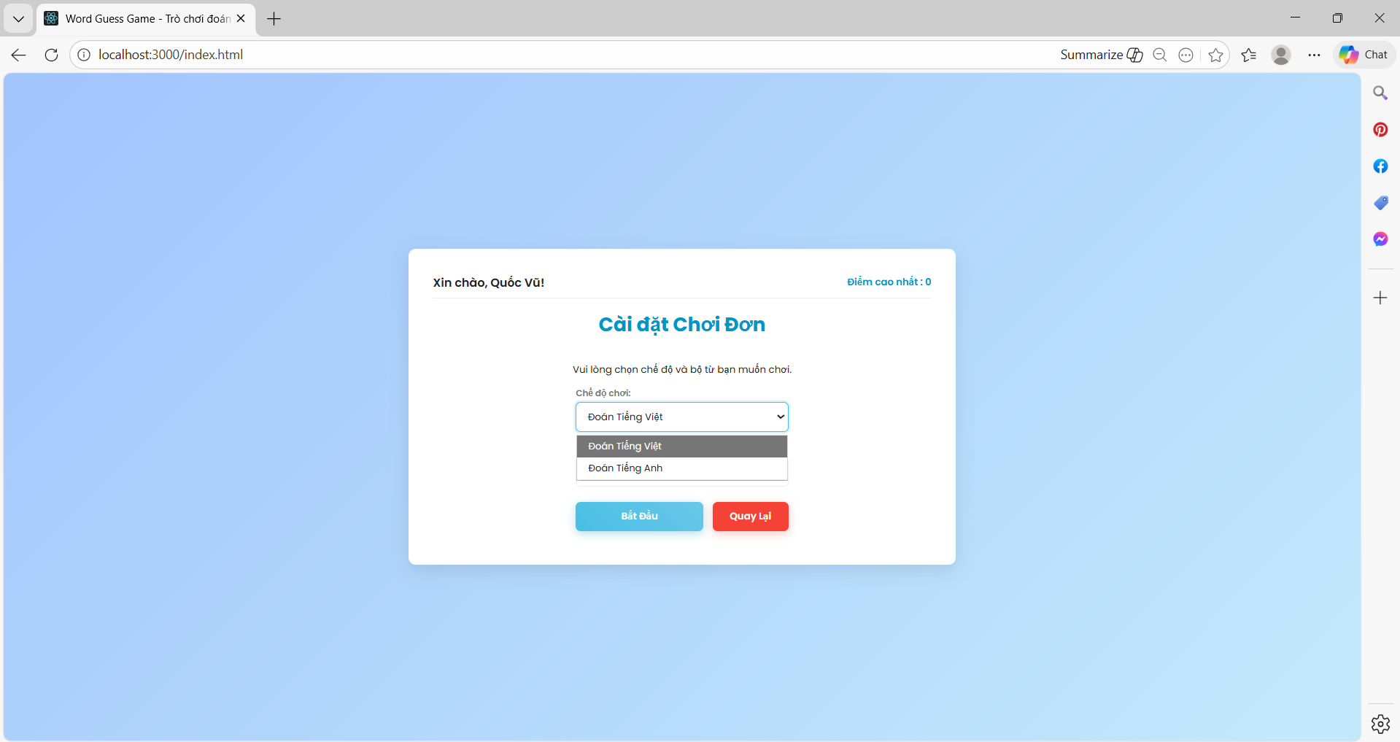

Chọn bộ từ

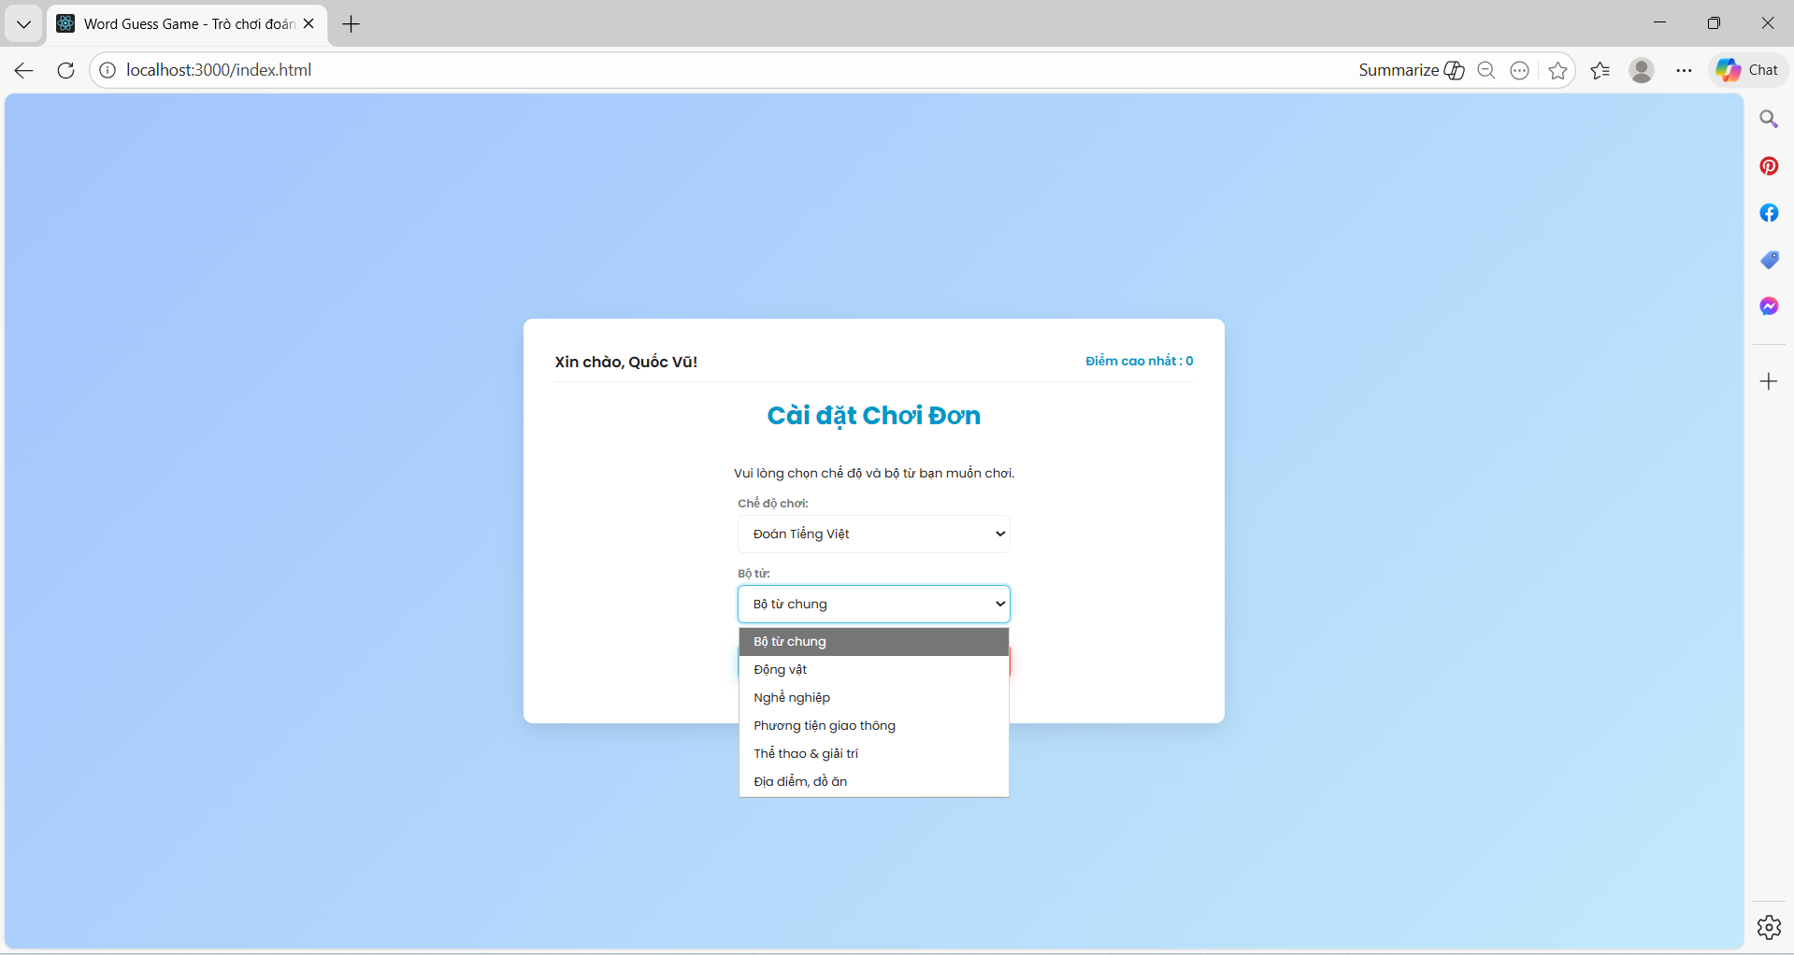

Bắt đầu chơi

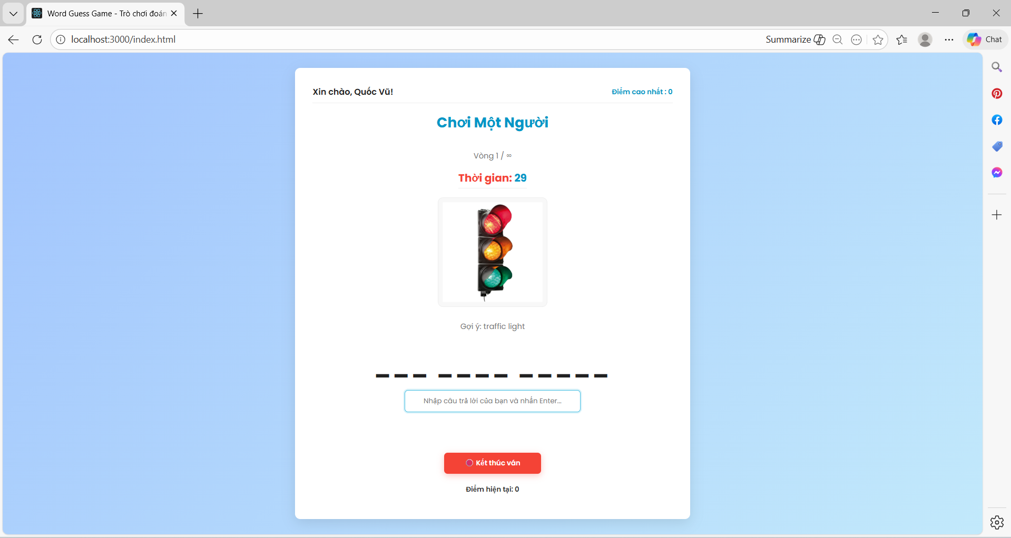

Khi không nhập đáp án và hết giờ

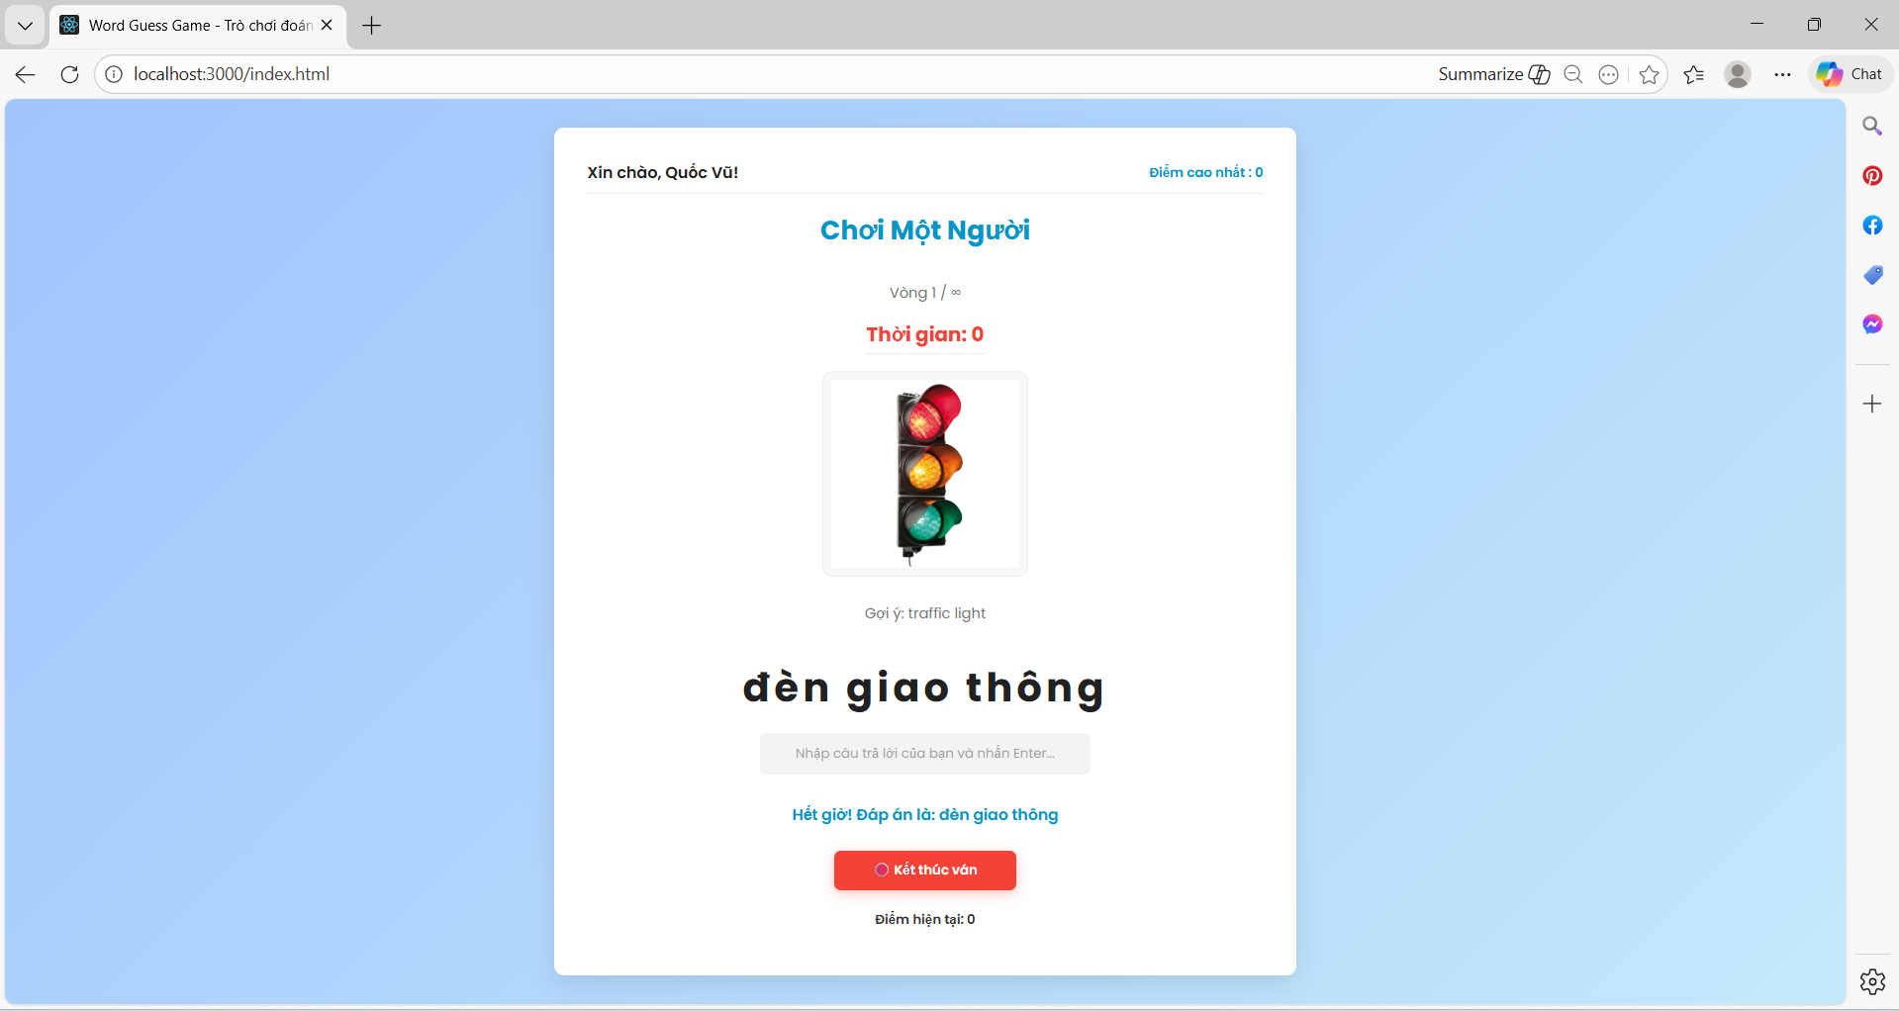

Khi không muốn chơi tiếp có thể kết thúc

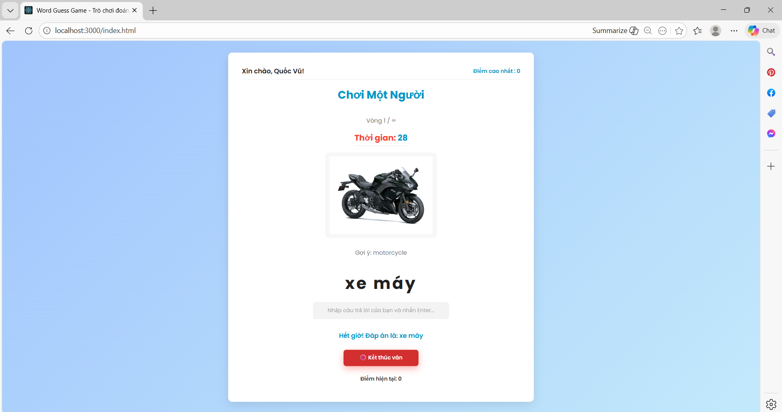

Kết thúc game

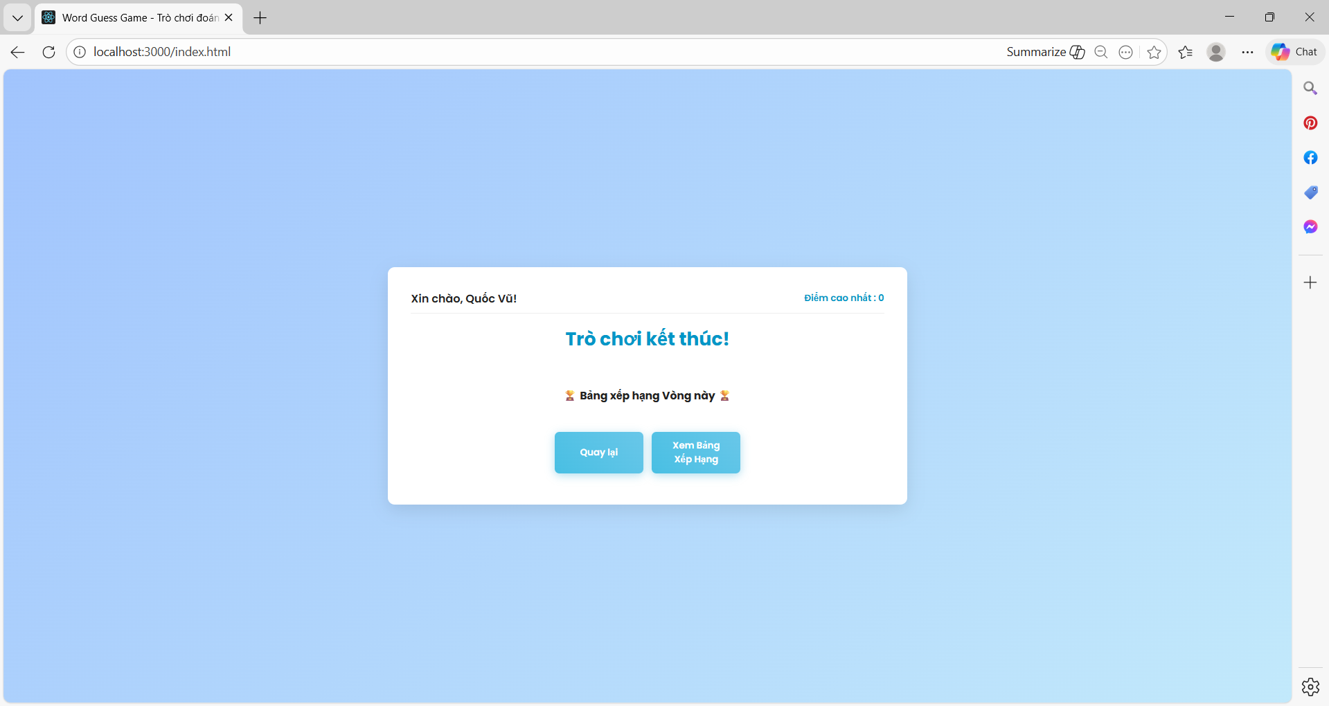

Trả lời đúng cộng điểm 100 + thời gian trả lời

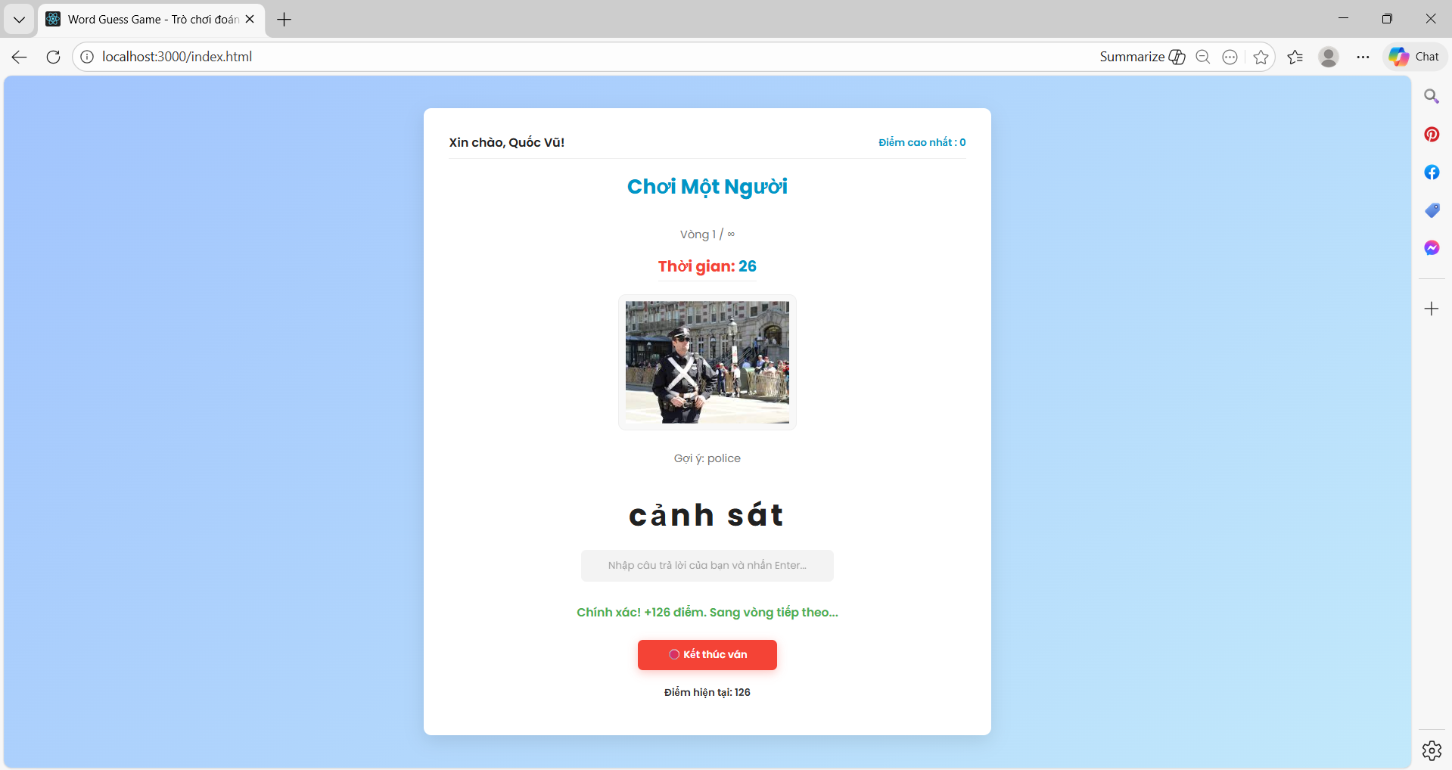

Trả lời sai trừ 30 điểm

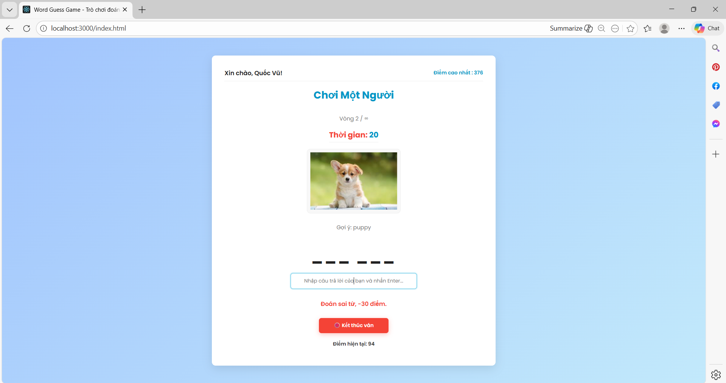

Tạo phòng chơi với bạn

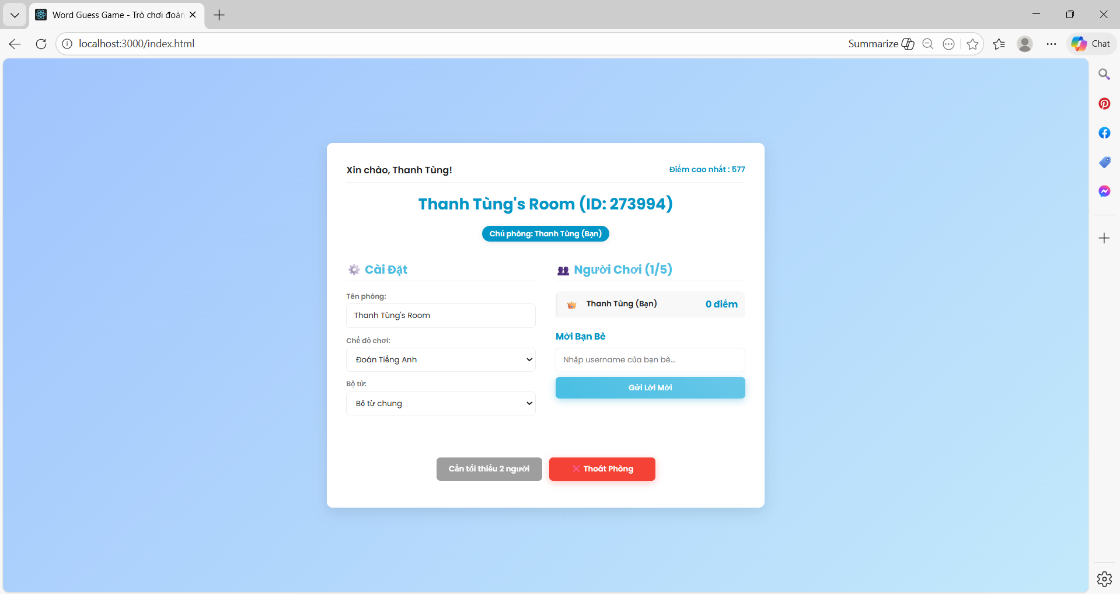

Tham gia bằng ID phòng

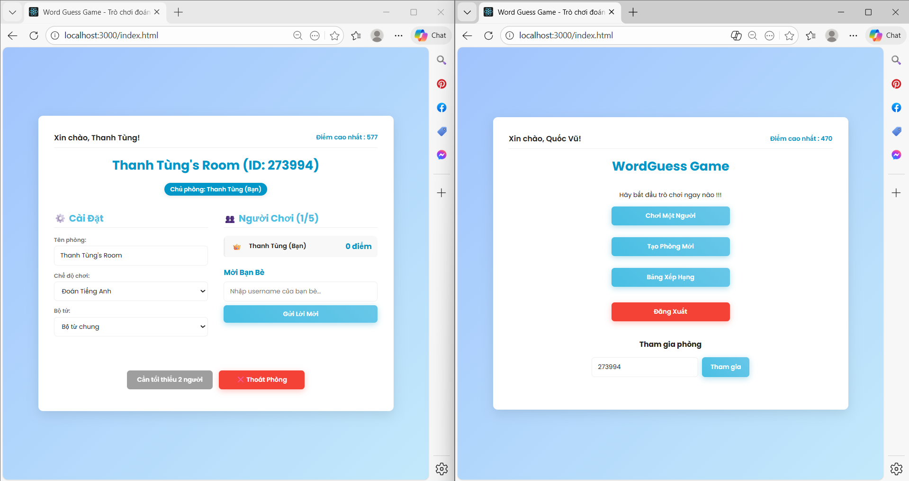

Tham gia khi được mời

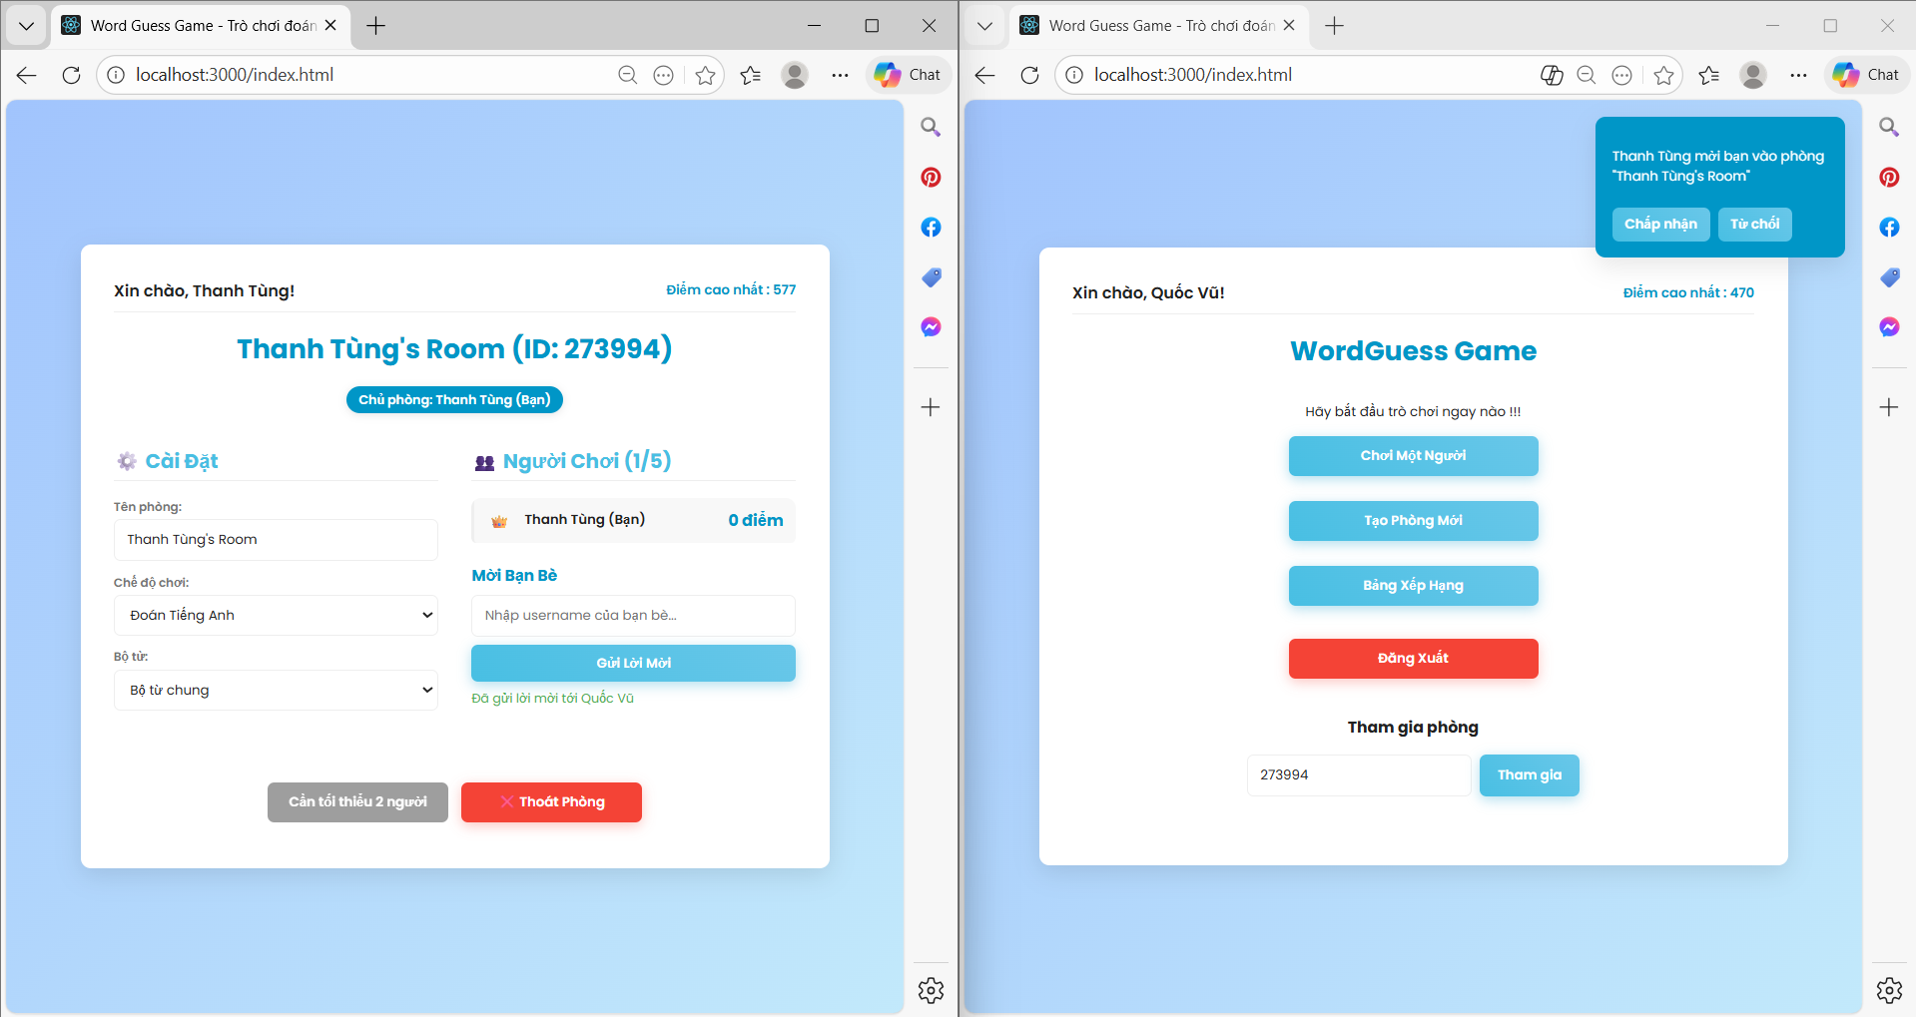

Người chơi đã vô phòng chơi

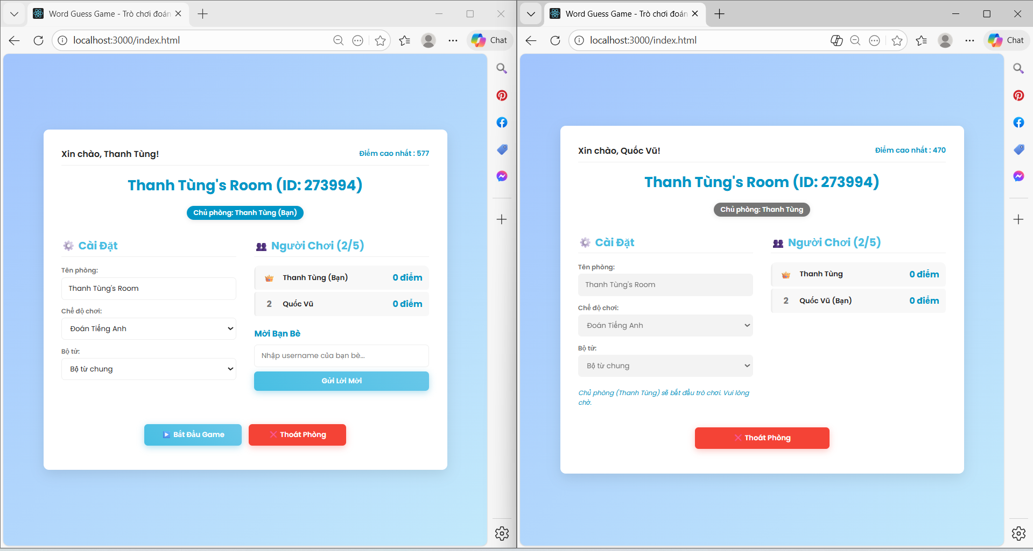

Khi bắt đầu trò chơi

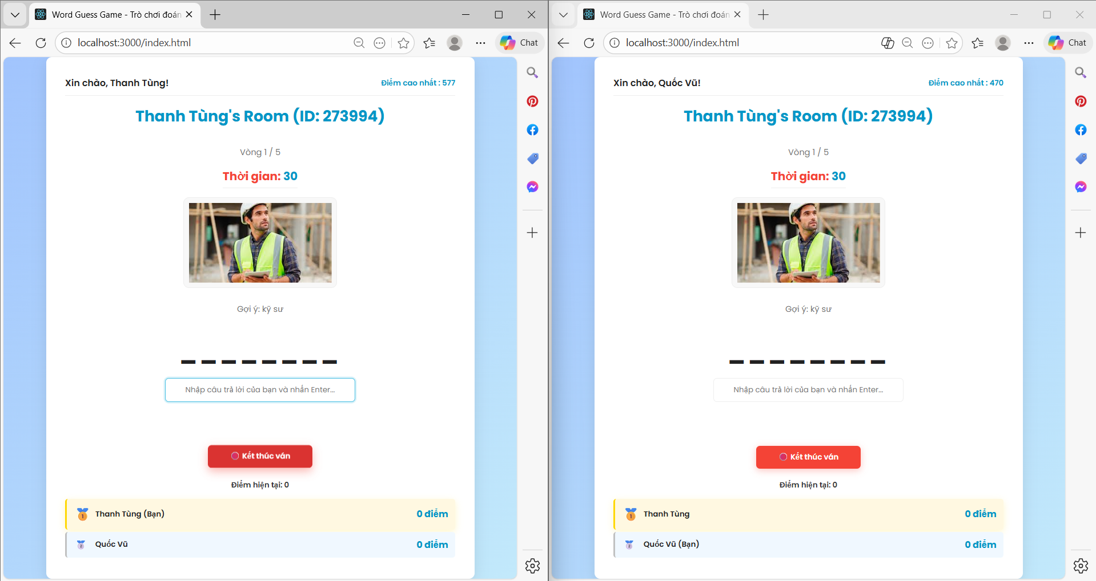

Ai trả lời nhanh nhất được ghi điểm

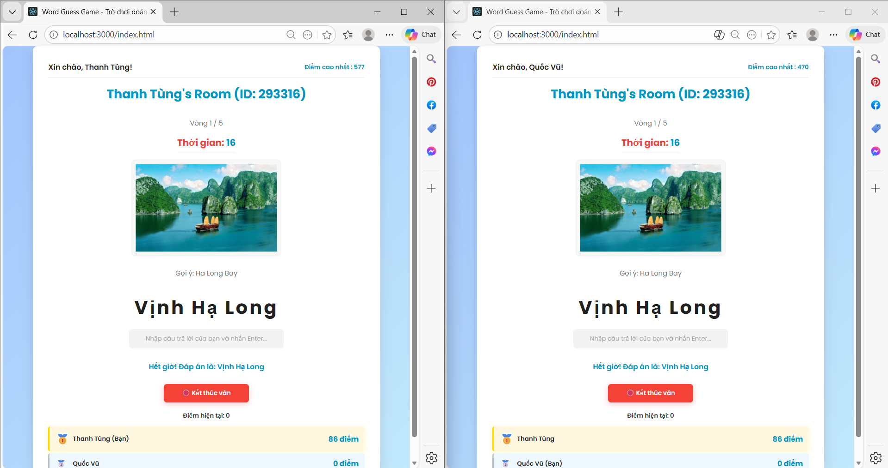

Khi kết thúc trò chơi

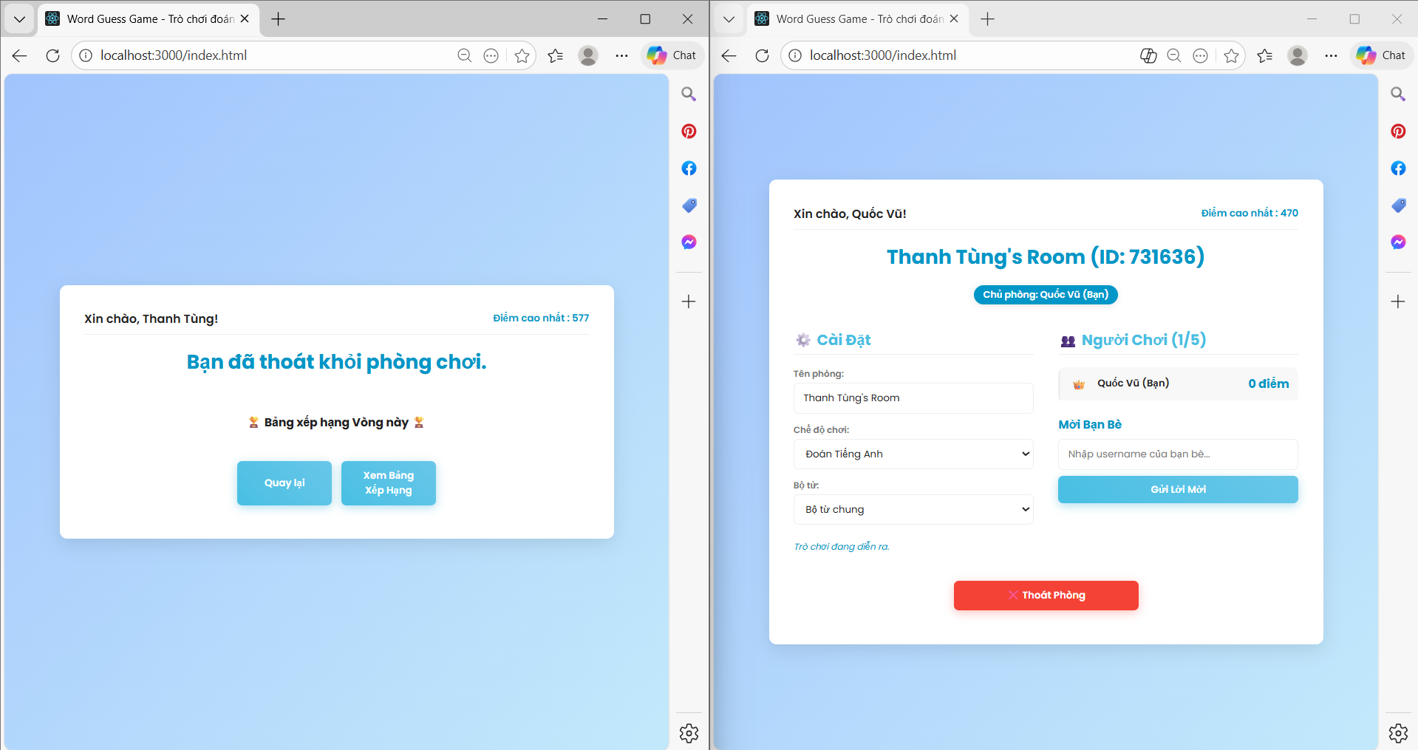

Xem bảng xếp hạng 10 người cao điểm nhất

